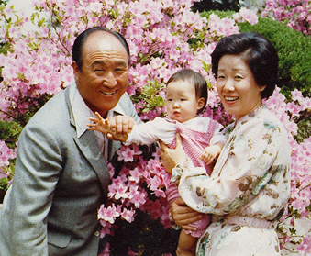
Kirkkonummen kirjasto

16 ja 23 marraskuuta/nov. 2007 klo 18-20
Sosiaalinen innovaatio:
Rakastava perhe - linkki yksilöstä yhteiskuntaan
Social innovation: A loving family - the link
between an individual and the society.
luento Hannu Hassinen

Kirkkonummen kirjasto

16 ja 23 marraskuuta/nov. 2007 klo 18-20
Sosiaalinen innovaatio:
Rakastava perhe - linkki yksilöstä yhteiskuntaan
Social innovation: A loving family - the link
between an individual and the society.
Luento Hannu Hassinen

